实习人员版

——面试考核

上海市律师协会会员系统
操作手册

上海同道信息技术有限公司

1.1实习鉴定书（实习期满并且集中培训考核合格后即可填写实习鉴定表并且申请面试考核）
本栏目主要用于实习人员实习结束后填写鉴定表，进入到“实习鉴定书”列表页，如下图所示：
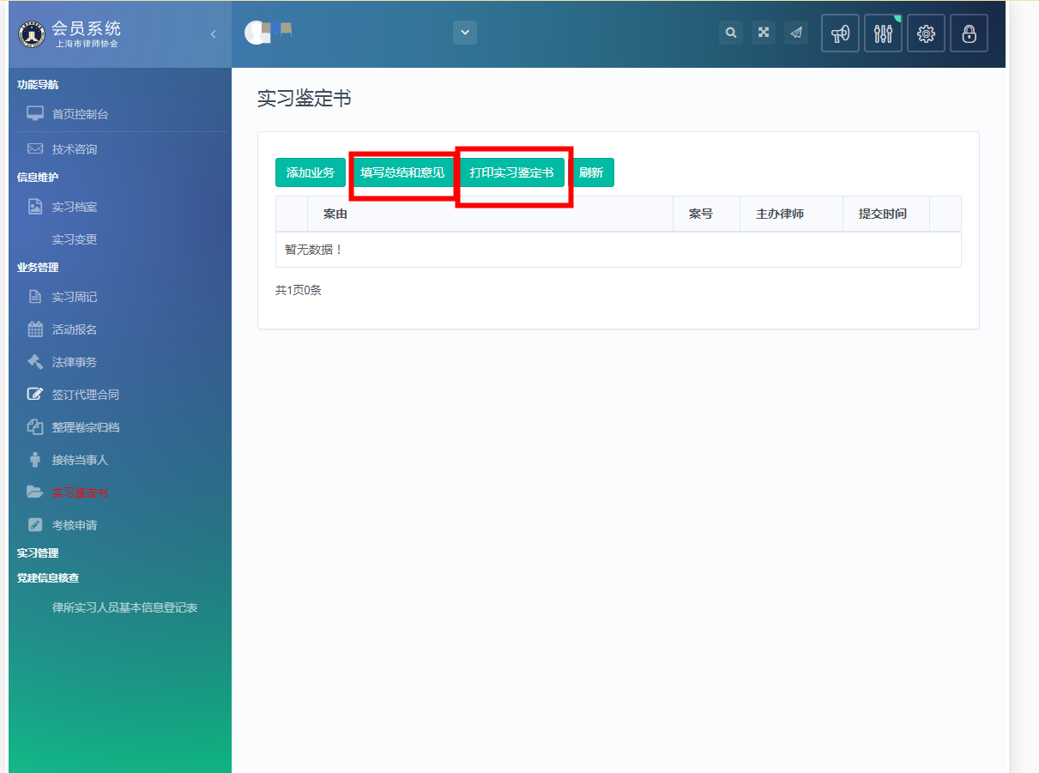
1、填写实习人员个人总结：对于参加办理的律师业务总结及老师意见，实习个人总结不得少于800字。

1.2 考核申请
实习人员实习期满后6个月内应向律师协会提出实习考核申请，需根据系统提示满足条件后即可申请面试，等待面试审核，通知参加面试时间，详情见下文：

1.2.1考核申请
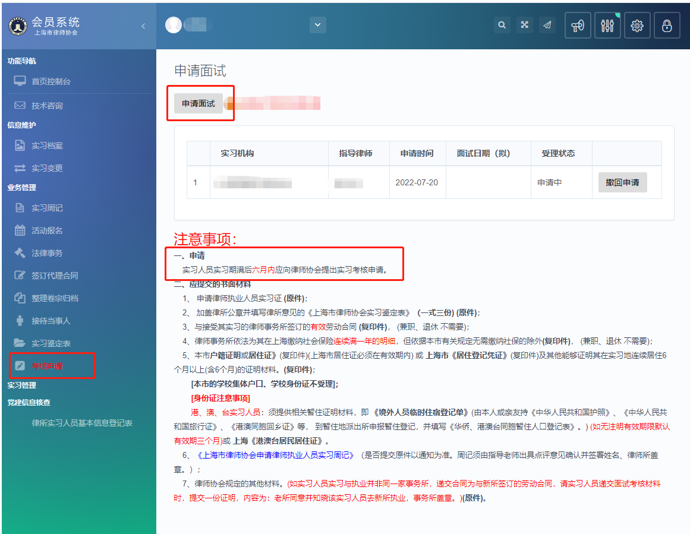
1、符合申报条件后即可操作考核申请。

1.3确认申请进度
确认申请进度可通过查看受理状态判断：
1、申请中：表示已提交申请等待律师协会审核，只有在此状态下可以撤回申请。
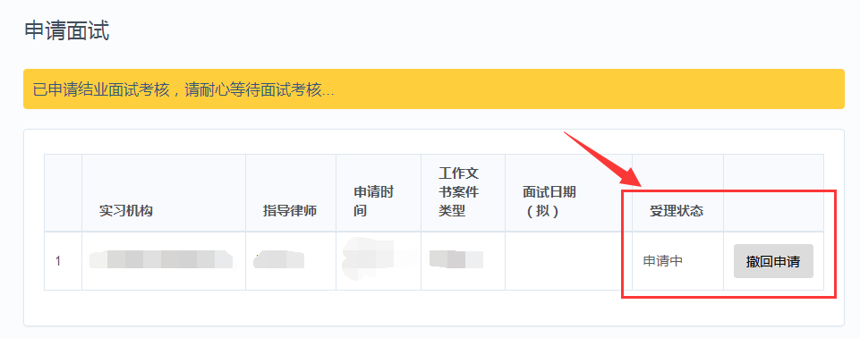
2、撤回申请：由于一些原因暂不参加面试考核，点击取消参加面试考核申请。
3、已驳回：线下材料经协会初审不予通过，即被驳回，显示驳回原因并受到驳回通知短信。
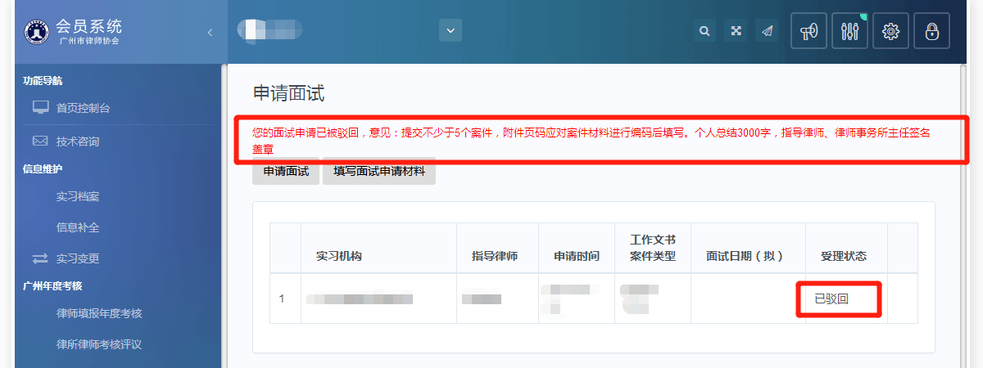
4、受理材料：表示现场提交的纸质申请面试信息材料已通过律师协会审核，等待律师协会通知面试时间安排。
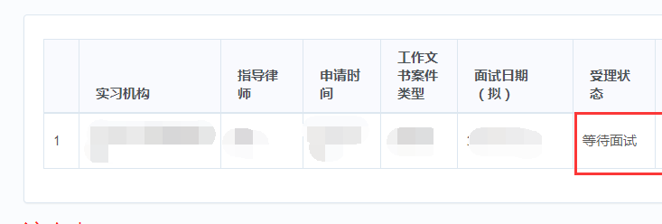
注：申请面试受理后，点击打印实习鉴定表进行打印，关注东方律师网办事大厅-实习人员管理入口的通知公告，得到官网通知后再快递纸质材料。

4、等待面试:表示律师协会已安排参加面试考试，时间安排查看面试日期即可。

